|  |
| --- |
|  |
|  |

|  |  |  |  |  |  |
| --- | --- | --- | --- | --- | --- |
| REVISION HISTORY | | | | | |
| Ver. | Description of Change | Author | Date | Approved | |
| Name | Effective Date |
| 1.0 | Initial status | [Anastasiya](mailto:Kiryl_Bucha@epam.com) Khilko | 04-DEC-2017 |  |  |

Contents

1. Create Packages for Reload Dimension from DW to SAL 3

2. Test Your Data 3

3. Task Results 3

# Create packages to load dimensions from ST (staging) to SL (star layer)

На уровне BL_DM реализовано 8 таблиц измерений: города, страны, покупатели, сотрудники, продукты, поставщики, магазины, временное измерение. Два из них SCD 2 типа.

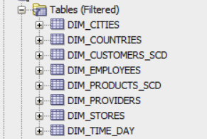

## Создание измерений

Каждое измерение, кроме даты, находятся в схеме BL_DM и реализуются с помощью 3 скриптов: создание таблицы, создание сиквенса и права для cхемы BL_CL. Обязательно используются промежуточные таблицы cls2 схемы BL_CL_DW, которые по структуре идентичные таблицам на слое BL_DM, единственное - не имеют ключей и используется для промежуточной заливки данных.

Пример на измерении сотрудников.

Создание таблицы cls_:

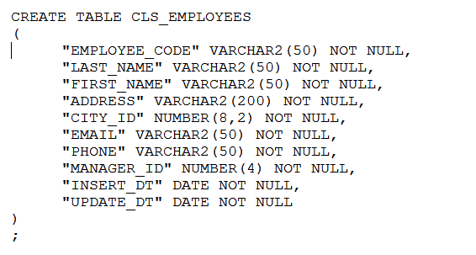

Создание измерения dim_:

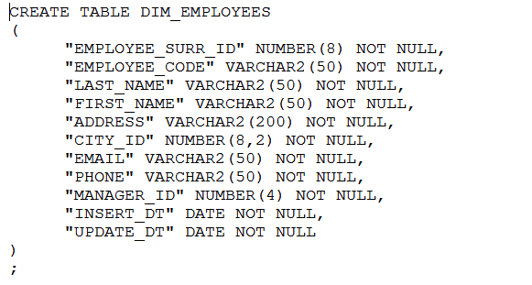

Необходимые гранты на таблицу dim_employees:

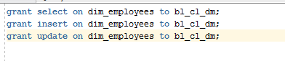

Создание сиквенса и грант на него для cхемы BL_CL_DM, на котором осуществляется загрузка:

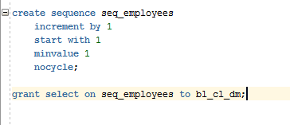

## Пакеты для загрузки данных

Загрузка данных в измерения происходит с помощью процедур пакетов. Пример будет располагаться в домашней папке, остальные находятся в папке проекта:

pkg_load_dim_employees_def.sql

pkg_load_dim_employees_impl.sql

# Использование Advanced PL/SQL

## Bulk collect и Forall

Bulk collect позволяет извлечь несколько строк из одного. Вместе с использованием Forall позволяет изменять данные построчно, с помощью INSERT, UPDATE или DELETE , таким образом улучшая производительность(на примере продуктов)

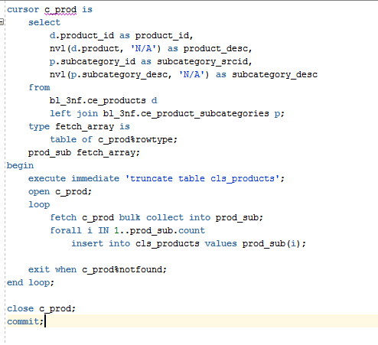

# Загрузка и перезагрузка данных.

## Процедуры загрузки.

Загрузка и перезагрузка данных осуществляется с помощью скриптов, которые вызывают процедуры пакетов. Для каждого измерения используется отдельный пакет(пример для сотрудников)

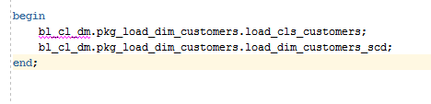

Полное пересоздание объектов и загрузка данных производится с помощью батча:

